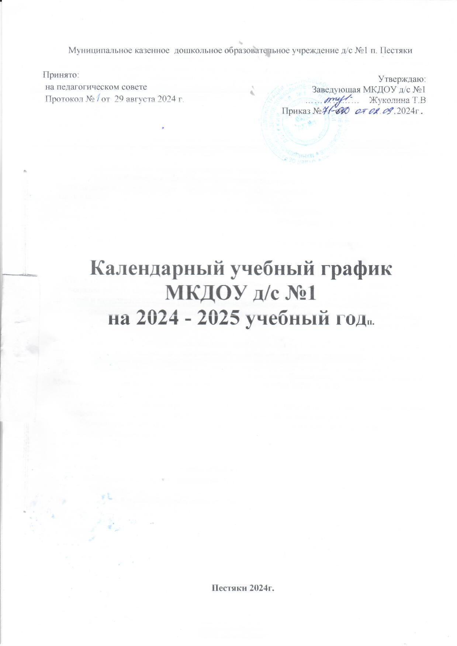

**Пояснительная записка**

Календарный учебный график является частью Основной образовательной программы дошкольного образования и регламентирует общие требования к организации образовательного процесса в 2024-2025 учебном году в Муниципальном казенном дошкольном образовательном учреждении д/с №1 п. Пестяки.

Календарный учебный график МКДОУ разработан в соответствии со следующими нормативными документами:

* Федеральным законом от 29 декабря 2012 года N 273-ФЗ "Об образовании в Российской Федерации";
* Федеральным законом от 31 июля 2020 года № 304-ФЗ «О внесении изменений в Федеральный закон «Об образовании в Российской Федерации» по вопросам воспитания обучающихся»
* Приказом Министерства просвещения Российской Федерации от 31.о7

2020г. № 373 «Об утверждении Порядка организации и осуществления

образовательной деятельности по основным образовательным программам дошкольного образования».

* Приказом Министерства просвещения Российской Федерации от 15.95.2020 г. № 236 «Об утверждении Порядка приёма на обучение по образовательным программам дошкольного образования».
* СанПиНом 2.4.3648-20 «Санитарно-эпидемиологические требования к организациям воспитания и обучения, отдыха и оздоровления детей и молодежи».
* СанПиНом 2.4. 3685-21 «Гигиенические нормативы и требования к обеспечению безопасности и (или) безвредности для человека факторов среды обитания»
* СП 3.1/2.4.3598-20 «Санитарно-эпидемиологические правила к устройству, содержанию и организации работы образовательных организаций и других объектов социальной инфраструктуры для детей и молодёжи в условиях распространения новой коронавирусной инфекции (COVID -19)
* Федеральным государственным образовательным стандартом дошкольного образования (Утвержден приказом Министерства образования и науки Российской Федерации от 17 октября 2013 г. N 1155);
* Инструктивно - методическим письмом Минобразования РФ от 14 марта 2000 года №65/23- 16 «О гигиенических требованиях к максимальной нагрузке на детей дошкольного возраста в организованных формах обучения».
* Федеральной образовательной программой дошкольного образования, утвержденная приказом Министерства просвещения Российской Федерации от 25 ноября 2022г. N 1028,
* Уставом Учреждения.

Календарный учебный график учитывает в полном объеме возрастные психофизические особенности воспитанников и отвечает требованиям охраны их жизни и здоровья.

Содержание календарного учебного графика включает в себя следующие сведения:

* режим работы Учреждения;
* продолжительность учебного года;
* количество недель в учебном году;
* сроки проведения каникул, их начало и окончание;
* сроки проведения мониторинга достижений детьми;
* праздничные дни;

- работа учреждения в летний период, мероприятияГодовой календарный учебный график обсуждается и принимается педагогическим советом и утверждается приказом Учреждения до начала учебного года.

Режим работы Учреждения

В календарном учебном графике учтены нерабочие (выходные и праздничные) дни.

|  |  |
| --- | --- |
| Режим работы Учреждения | 10,5 часов (с 7.30 - 18.00) |
| Продолжительность рабочей недели | 5 дней (с понедельника по пятницу) |
| Нерабочие дни | Выходные - суббота, воскресение и праздничные. |
| Количество возрастных групп | 3 |
| Время работы возрастных групп | 10,5 часов в день (с 7.30 - 18.00) |

1. Продолжительность учебного года

Учебный год делится на два периода: основной и летний оздоровительный. Продолжительность учебного года составляет 36 недель (1 и 2 полугодия) без учета каникулярного времени и летнего оздоровительного периода, и периода закрытия на ремонтные работы.

|  |  |  |
| --- | --- | --- |
| Учебный год | со 02.09.2024  по 30.05.2025 | 36 недель |
| I полугодие | с 02.09.2024 по 31.12.2024 | 18 недель |
| II полугодие | с 09.01.2025 по 30.05.2025 | 18 недель |
| Летний оздоровительный период | с 02.06.2025 по 28.08.2025 |  |
| Сроки начала и окончания образовательной деятельности | 02..09. 2024 по 30.05.2025 |  |
|  |  |  |
| Продолжительность образовательной деятельности | Ранний возраст (2-3г) - 8 -10 минут Младший возраст (3-4г) - 15 минут Средний возраст (4-5л) - 20 минут Старший возраст (5-6 лет) - 25 минут  Подготовительная к школе группа (6 -7 лет) - 30 минут |  |
| Продолжительность перерыва между периодами НОД | Не менее 10 минут |  |
| Сроки проведения каникул, их начало и окончание | Зимние каникулы -  с 30..12.2024 по 08.01.2025. | 7 недель |

|  |  |  |
| --- | --- | --- |
|  | Летние каникулы  С 01. 06. по 31.08..2025г.  С 01.08. по 22. .08.2025 детский сад закрыт на ремонтные работы. |  |
| Адаптационный период  детей раннего возраста | С 01.09.2024 по 30.09.2024 |  |
| Праздничные дни | С 01.01.по 08.01.2025 -новогодние каникулы  23.02.25г. - День  защитника Отечества  08.03.2023 - Международный  женский день  01.05.2023 - Праздник Весны и Труда  09.05.25г. - День Победы  12.06.2025г. - День России  04.11.24г. - День народного единства |  |
| 1. **Мероприятия, проводимые в рамках образовательного процесса.** | | |
| Продолжительность организованной образовательной деятельности: ООД проводится по расписанию, утвержденному заведующим МБДОУ. Длительность ООД в группах согласно СП 2.4.3648- 20- санитарно - эпидемиологических правил и нормативов, ООП и Устава МБДОУ. ООД с использованием компьютеров,  ИКТ проводится не более одного раза в течение дня и не чаще трех раз в неделю в дни наиболее высокой работоспособности: во вторник, в среду и в четверг.  Продолжительность ООД с использованием компьютеров, ИКТ: - дети 5 - 7 лет не превышает 10 минут (для детей, имеющих хроническую патологию, часто болеющих (не более 4 раз в год), после перенесенных заболеваний в течение 2 недель - 7 минут; для детей 6 - 7 лет - 15 минут, для детей, имеющих хроническую пато логию, часто болеющих (не более 4 раз в год), после перенесенных заболеваний в течение 2 недель - 10 мин. После работы с компьютером, ИКТ с детьми проводится гимнастика для глаз. Для профилактики утомления детей между периодами ООД проводятся физкультурные минутки, музыкальные занятия, динамические паузы - 10 минут. | | |
| Мероприятия, проводимые в летний оздоровительный период. Летний  оздоровительный период длится 3 месяца: июнь, июль и август 2024 г. | | |
| Воспитательно-образовательная работа в летний оздоровительный период планируется в соответствии с Планом летней оздоровительной работы, тематическим планированием, а также с учетом климатических условий региона. В летний оздоровительный период с детьми организуются подвижные игры, соревнования, экскурсии, праздники, тематические развлечения, музыкальные и физкультурные занятия и развлечения, оздоровительные мероприятия с максимальным пребыванием детей на свежем воздухе. | | |
| Проведение праздников, досугов, развлечений | по плану ЛОК | |
| Экскурсии, целевые прогулки | по плану ЛОК | |

1. Сроки проведения мониторинга достижений детьми

В соответствии с ФГОС ДО целевые ориентиры не подлежат непосредственной оценке, в том числе в виде педагогической диагностики (мониторинга), и не являются основанием для их формального сравнения с реальными достижениями детей. Однако педагоги в ходе своей работы выстраивают индивидуальную траекторию развития каждого ребенка. Для оценки индивидуального развития проводится педагогическая диагностика (оценка индивидуального развития дошкольников, связанная с оценкой эффективности педагогических действий и лежащая в основе его дальнейшего планирования) в начале и конце учебного года. Педагогический мониторинг проводится в ходе наблюдений за активностью детей в спонтанной и специально организованной деятельности.

|  |  |  |  |
| --- | --- | --- | --- |
| **Мониторинг** | **Цели** | **Сроки** | **Ответственный** |
| Педагогическая диагностика индивидуального развития детей | Оценке подлежит динамика освоения детьми образовательной программы детского сада по всем образовательным областям | 01.09.2024  15.09.2024  18.05.2025­  31.05.2025 | Воспитатели, |